文件编号：SBS_v0.5

超级基站软件系统

XXX
调研报告

拟制：XXX
时间：2015.XX

中国科学院计算技术研究所
无线通信技术研究中心
超级基站组

修改记录
文件编号 | 版本号 | 拟制人/  修改人 | 拟制/修改日期 | 更改理由 | 主要更改内容  （写要点即可）
 | 0.5 | 王晓毅 | 2015-06-29 | 建立
 | 0.6 | 王晓毅 | 2015-07-02 | 修改 | 修改不合理地方
注1：每次更改归档文件（指归档到组内及研究室的文件）时，需填写此表。
注2：文件第一次归档时，“更改理由”、“主要更改内容”栏写“无”。
修改列表：
后续版本对之前版本所做修改逐条说明清楚。


本文档的程序或内容受版权法的保护，未经中科院计算所的书面许可，不得擅自泄漏、拷贝或复制本文档资料的全部或部分。

目录
目录 3
1 引言 4
1.1 编写目的 4
1.2 定义 4
1.3 参考资料 4
2 简介 5
3 整体结构 5
4 各主要功能介绍 6
5 主要工作流程 7
6 优点及可能存在的问题 7
6.1 优点 7
6.2 可能存在的问题及瓶颈 7
7 其他说明 7

XXX调研报告

引言

编写目的
此部分将调研背景写清晰
- 系统研发中需要实现XX功能，因此需要调研该部分内容；
- 该调研预期目的；
- 该文档中对调研对象的xx，xx等进行了描述，即为调研内容；
- 文档预期读者。
本文档将作为Ganglia系统理解的依据，详细说明了Ganglia结构、单播组播、gmond、单播形式下数据流、扩展性介绍以及优点介绍及可能存在问题介绍。本说明书的读者为超级基站设备管理控制子系统模块设计、编码人员、测试人员、项目组负责人员、实验室主任及相关项目管理人员。
编写本说明书的目的在于
- 为开发人员提供依据。
- 为修改和维护本系统提供条件。
- 项目负责人将根据本文档计划和控制系统设计、开发的全过程。

定义
调研文档中关键词语及缩略词。

Gmetad：Ganglia Meta Daemon
Gmond: Ganglia Monitoring Daemon监控节点
Rrdtool: Round Robin Database
用来存储和显示从其他gmetad或者gmond源收集的时间序列数据

参考资料
本文档的参考资料，尤其将关键资料写清楚。

1. ganglia快速开始向导；
2. <Monitoring_with_ganglia>；

注意：
- 调研报告可以根据自己的思路组织文档架构，但必须有文档结构
- 报告中的图及表格必须有对应图示，及表名
- 除引用图片外， 自己所画图片请一律用visio图画，将visio原图贴在文档中

简介
调研内容的简单介绍。如下示例:

Ganglia 项目是由加州大学发起的，现在已经成为一个应用非常广泛集群监控软件。可以监视和显示集群中的节点的各种状态信息，比如如：cpu 、mem、硬盘利用率， I/O负载、网络流量情况等，同时可以将历史数据以曲线方式通过php页面呈现。同时具有很好的扩展性，允许用户加入自己所要监控的状态信息。

整体结构
调研内容的整体结构，将各个功能部分介绍清晰
如下， 以结构图加文字描述的形式阐明整体结构。
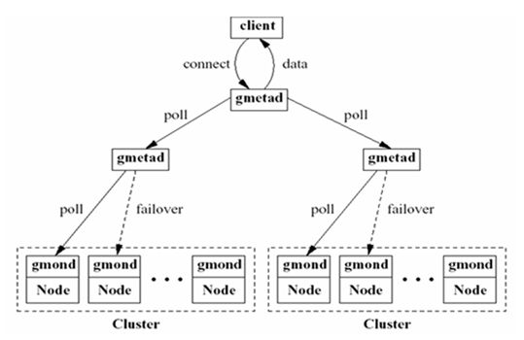
图3-1 Ganglia整体结构
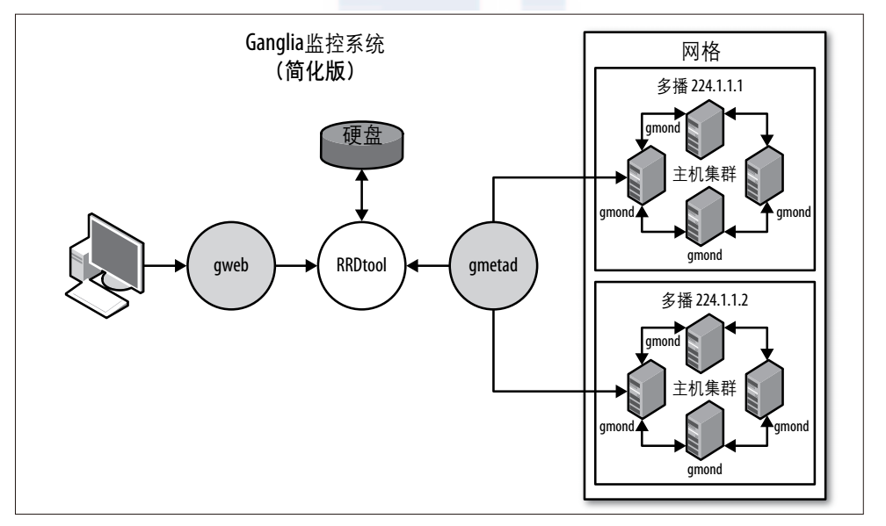
图3-2 Ganglia整体结构图
Ganglia包括如下几个程序，他们之间通过XDL(xml的压缩格式)或者XML格式传递监控数据，达到监控效果。集群内的节点，通过运行gmond收集发布节点状态信息，然后gmetad周期性的轮询gmond收集到的信息，然后存入rrd数据库，通过web服务器可以对其进行查询展示。
- Gmetad 这个程序负责周期性的从监测节点收集监测数据，并更新到rrd数据库中。可以把它理解为服务端。Gmetad只有tcp通道，一方面他向配置节点发送请求，另一方面会使用一个tcp端口，发布自身收集的xml文件，默认使用8651端口。所以gmetad即可以从gmond也可以从其他的gmetad得到xml数据。
- Gmond 收集本机的监控数据供gmetad读取。如果是muticast模式的话，gmond之间还会通过多播来相互传递数据。Gmond本身具有udp send和recv通道，还有一个tcp recv通道。其中udp通道用于向其他gmond节点发送或接受数据，传递文件格式为xdl。tcp则用来export xml文件，主要接受来自gmetad的请求。默认监听端口8649，监听到gmetad请求后发送xml格式的文件。可以把它理解为客户端。
- web front-end 一个基于web的监控界面，通常和Gmetad安装在同一个节点上(还需确认是否可以不在一个节点上，因为php的配置文件中ms可配置gmetad的地址及端口)，它从Gmetad取从配置节点收集到的监测数据，并且读取rrd数据库，生成图片，显示出来。
。

各主要功能介绍
对调研内容包含的主要功能组件，或主要功能部分进行逻辑性介绍。需突出：
- 各部分功能的交互流程，接口等；（以图方式介绍）
- 各部分功能本身介绍

主要工作流程
可以以一个示例，对调研对象的工作流程，数据流图进行描述。
- 主要函数分析；
- 函数调用关系；
- 系统中数据流向。

【描述根据实际调研内容情况进行，不限于以上内容】

优点及可能存在的问题
如果对调研内容存在多种方案评估，需要将调研内容的优缺点，针对项目情况进行分析

优点

可能存在的问题及瓶颈

其他说明

